**Pressemeldung Nr. 02**

**KW 8/2018**

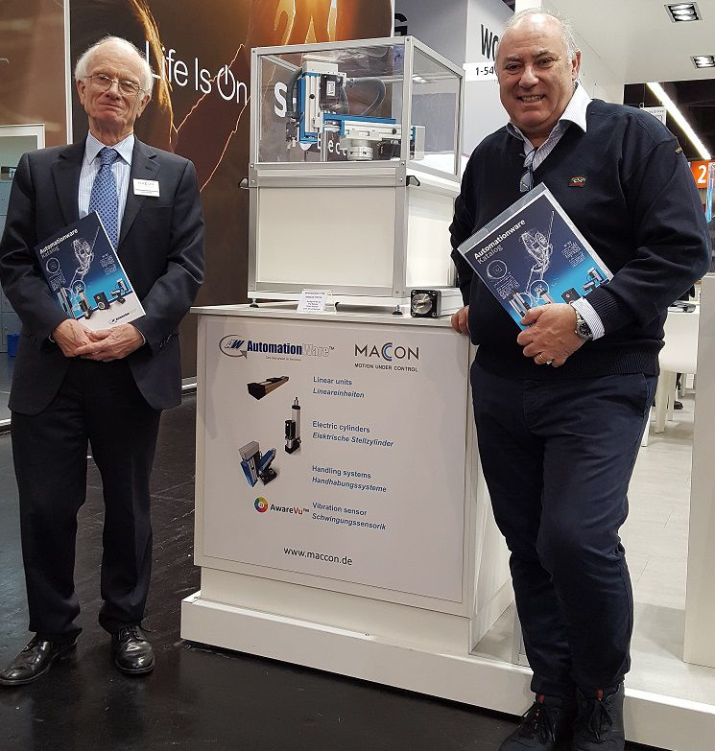

**Vertriebspartnerschaft von Automationware und Maccon**

Die Unternehmen [**Automationware**](http://www.automationware.it/) und [**Maccon**](https://www.maccon.de/) haben eine Distributionspartnerschaft bekannt gegeben. Der Anbieter von Elektromotoren, Antriebs- und Steuerelektronik Maccon sichert sich mit dem Produktspektrum von Automationware in den Bereichen Antriebstechnik, Robotik und Handling ein erweitertes Portfolio an langzeitverfügbaren Lösungen für Industriekunden.

"Als ersten Schritt bietet Maccon bereits unser AwareVu Diagnosesystem an", so Dr. Fabio Rossi, Geschäftsführer von Automationware. Dieses wurde im Herbst 2017 zum Patent angemeldet und ermöglicht eine vorausschauende Übersicht über mögliche Ausfälle von Komponenten. Für das laufende Jahr werden weiteren Produkte und kundenspezifischen Lösungen im Bereich Antriebstechnik, Robotik und Handling in das Lieferspektrum von Maccon aufgenommen und angeboten.  
  
"Durch die Distributionspartnerschaft mit Maccon sind wir verstärkt in der Lage, den deutschsprachigen Kunden im D-A-CH-Raum mit noch kürzeren Reaktionszeiten, einen schnelleren Service sowie Support zu beliefern", so Dr. Rossi.

Automationware ist ein italienischer Hersteller mit Sitz in Venedig. Seit 2002 ist das Unternehmen im Bereich der Antriebstechnik tätig. Dabei liegt der Fokus auf mechatronischen Anwendungen, für die der Hersteller Linear-Achsen und elektrische Stellantriebe anbietet.

Der Vertrieb von SINADRIVES-Produkten in Deutschland erfolgt über die Fa. MACCON (www.maccon.de)

Die aktuelle Presseinformation und das Pressebild von MACCON finden Sie ebenfalls zum Download unter: [www.maccon.de](http://www.maccon.de/)

Wir freuen uns über eine entsprechende Veröffentlichung in einer Ihrer nächsten Ausgaben (Print/Online/Newsletter). Gerne stehen wir Ihnen für Rückfragen sowie für weitere Beiträge zur Verfügung.

**Presse Kontakt MACCON**

Paul Cullen Frau Suna Akman-Richter

Telefon: +49-89-651220-20 Telefon: +49-8104-6289040

Fax +49-89-655217 E-Mail: [suna@akmanrichter.de](mailto:suna@akmanrichter.de)

Email: Internet: [www.akmanrichter.com](http://www.akmanrichter.com)

***Über MACCON:***

*MACCON ist ein technisch führender Anbieter von anspruchsvollen elektrischen Antriebslösungen in der Leistungsklasse 1W bis über 100kW. Seit Firmengründung im Jahre 1982 sind wir international tätig. Unsere Standardprodukte wie Motoren, Controller und Sensoren decken die meisten antriebstechnischen Aufgaben ab. Wir ergänzen dieses umfassende Angebot an Standardprodukten mit eigenen Entwicklungen, gestützt durch CAE-Software-Tools. Damit können wir kundenspezifische Antriebsprodukte entwickeln und fertigen. Wir arbeiten eng mit unseren Kunden auf „Engineer to Engineer“-Ebene, um die technisch und wirtschaftlich beste Lösung für jede neue Antriebsaufgabe zu realisieren.*